ТЕМА 9. ЗВ’ЯЗАНІ СТОРОНИ ТА КОНСОЛІДОВАНА ЗВІТНІСТЬ

План
- Методи та принципи об'єднання бізнесу
- Процедура підготовки консолідованої звітності
- Облік інвестицій в асоційовані підприємства

Метою вивчення теми є формування комплексу теоретичних знань та практичних навичок щодо ідентифікації контролю над об’єктами інвестування, опанування методики застосування методу придбання та участі в капіталі, а також оволодіння технікою підготовки консолідованої фінансової звітності з урахуванням процедур елімінування внутрішньогрупових операцій та розкриття інформації про зв’язані сторони.

Ключові терміни та поняття: об’єднання бізнесу, метод придбання, гудвіл, контроль, материнське підприємство, дочірнє підприємство, консолідована звітність, елімінування, асоційоване підприємство, суттєвий вплив.

- Методи та принципи об'єднання бізнесу
Фактично існують такі стандарти бухгалтерського обліку, які регулюють різні аспекти фінансової звітності:
МСФЗ 3 «Об’єднання бізнесу»;
МСБО 24 «Розкриття інформації про зв’язані сторони»;
МСБО 27 «Консолідована та окрема фінансова звітність»;
МСБО 28 «Інвестицій в асоційовані підприємства»;
МСБО 31 «Частки у спільних підприємствах».
Виділяють два типи об’єднання підприємств, і на практиці застосовуються два різні методи обліку таких об’єднань (рис. 1).

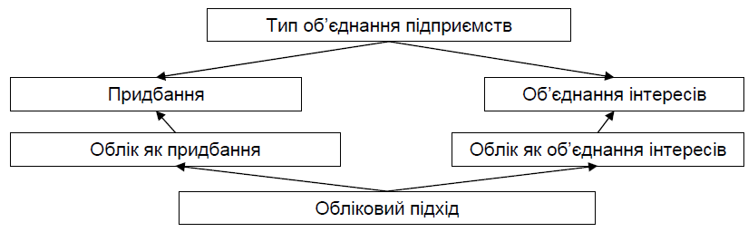
Рисунок 1 – Тип об’єднання підприємств

Облік як придбання – це традиційний метод обліку об’єднання підприємств; він визначається в МСФЗ 3 як «об’єднання підприємств, при якому одне з підприємств, покупець, отримує контроль над чистими активами та діяльністю іншого підприємства, що його купують, в обмін на передачу активів, прийняття зобов’язань чи випуск акцій».
Згідно з цим методом суб’єкт господарювання купує акції в іншого суб’єкта та сплачує за них грошові кошти, чи випускає свої власні акції або довгострокові відсоткові цінні папери в обмін на них. Головна проблема використання методу придбання пов’язана із впливом на прибуток материнського підприємства, який підлягає розподілу.
Об’єднання підприємств обліковують як «об’єднання інтересів», якщо плата за придбані акції здійснюється шляхом обміну акціями; якщоплата здійснюється грошовими коштами, потрібно застосовувати звичайний облік як придбання.
Мета МСФЗ 3 «Об’єднання бізнесу» – підвищити достовірність, доречність і зіставність інформації, яку суб’єкт господарювання подає у своєму фінансовому звіті про об’єднання бізнесу та його результати.
Для досягнення цього МСФЗ 3 установлює принципи та вимоги щодо того, як покупець:
а) визнає й оцінює гудвіл, придбаний при об’єднанні бізнесу, чи прибуток від вигідної покупки;
б) визнає й оцінює у своїй фінансовій звітності ідентифіковані придбані активи, узяті зобов’язання, та будь-яку неконтрольовану частку у об’єкті придбання;
в) визначає, яку інформацію необхідно розкривати, щоб користувачі фінансової звітності могли оцінити характер й фінансовий результат об’єднання бізнесу.
МСФЗ 3 «Об’єднання бізнесу» застосовується до господарської операції чи іншої події, яка відповідає визначенню об’єднання бізнесу.
МСФЗ 3 не застосовується до:
а) створення спільного підприємства;
б) придбання активу або групи активів, які не утворюють бізнес. У таких випадках покупець ідентифікує і визнає придбані індивідуальні ідентифіковані активи (включаючи ті активи, які відповідають визначенню й критеріям визнання нематеріальних активів у МСБО 38 «Нематеріальні активи») та взяті зобов’язання. Собівартість групи потрібно розподіляти на індивідуальні ідентифіковані активи і зобов’язання на основі їхньої відносної справедливої вартості на дату придбання. Така господарська операція чи подія не приводить до створення гудвілу;
в) об’єднання суб’єктів господарювання або бізнесу під спільним контролем.
Усі об’єднання бізнесу необхідно обліковувати із застосуванням методу придбання. Метод придбання розглядає об’єднання бізнесу з точки зору об’єднуваного суб’єкта господарювання, визначеного як «покупець». Покупець придбає чисті активи та визнає придбані активи, взяті зобов’язання та непередбачені зобов’язання, в т.ч. і такі, що не були визнані суб’єктом придбання раніше.
Застосування методу придбання вимагає:
– визначення покупця;
– визначення дати придбання;
– визнання й оцінка ідентифікованих придбаних активів, взятих зобов’язань і будь-якої неконтрольованої частки в об’єкті придбання;
– визнання та оцінка гудвілу чи прибутку від вигідної покупки.
Покупцем є суб’єкт господарювання, який отримує контроль над іншими об’єднуваними суб’єктами господарювання чи бізнесами. Згідно з договором купівлі-продажу корпоративних прав приватного підприємства, право власності на відчужувані корпоративні права переходить від продавця до покупця в момент повної оплати покупцем ціни корпоративних прав продавцеві. За станом на дату купівлі покупець визнає (окремо від гудвілу) ідентифіковані придбані активи, узяті зобов’язання і будь-яку неконтрольовану частку в об’єкті придбання.
Покупець оцінює ідентифіковані придбані активи та взяті зобов’язання за їхньою справедливою вартістю на дату придбання.
Придбані непередбачені зобов’язання визнаються теперішніми зобов’язаннями об’єкта придбання. Звичайно, оцінка ідентифікованих придбаних активів і взятих зобов’язань здійснюється шляхом залучення незалежного зовнішнього оцінювача. Метою таких звітів про незалежну оцінку є розподіл вартості об’єднання бізнесу.
Формування консолідованої фінансової звітності групи базується на об’єднанні інформації, яка міститься у звітності материнської та дочірніх компаній. Проте консолідація не зводиться до додавання аналогічних статей активів, капіталу, зобов’язань, доходів і витрат. Процес консолідації – це цілий ряд спеціальних розрахунків, поданих у вигляді багатокрокової процедури, а саме графіка консолідації.
При цьому на кожному кроці передбачаються ті чи інші дії з перетворення фінансових звітів окремих компаній та деякої додаткової інформації у комплект консолідованої звітності, яка складена відповідно до тих чи інших стандартів.

- Процедура підготовки консолідованої звітності
Узагальненими кроками формування консолідованої звітності є:
- елімінування внутрішньогрупових операцій; розрахунок гудвілу;
- розрахунок накопиченого капіталу; розрахунок прав меншості;
- формування звітів.
У консолідовану звітність не потрібно вносити показники, які характеризують внутрішньогрупові господарські операції, тобто відносини елементів групи один з одним.
Мета МСФЗ 10 «Консолідована фінансова звітність»: «установити принципи подання та підготовки консолідованої фінансової звітності, коли суб’єкт господарювання контролює одного або кількох інших суб’єктів господарювання».
МСФЗ 10 «Консолідована фінансова звітність»:
а) визначає принципи контролю, впроваджує контроль як основу для консолідації;
б) вимагає від суб’єкта господарювання (материнського підприємства), яке контролює одного чи декількох інших суб’єктів господарювання (дочірні підприємства), надавати консолідовану фінансову звітність;
в) визначає, як застосовувати принцип контролю, щоб виявити чи контролює інвестор об’єкт інвестування а, отже, чи має він консолідувати цей об’єкт інвестування;
г) встановлює облікові вимоги до складання консолідованої фінансової звітності.
Консолідовані фінансові звіти повинні включати усі дочірні підприємства цього материнського підприємства. Облік інвестицій у дочірні підприємства в окремій фінансовій звітності здійснюється так: суб’єкт господарювання складає окрему фінансову звітність, в якій обліковує інвестиції в дочірні, спільно контрольовані й у асоційовані підприємства за собівартістю як фінансові активи, відповідно до МСБО 39, окрім випадків віднесення інвестицій до групи активів, утримуваних для продажу.
При застосуванні обліку інвестицій за собівартістю інвестор застосовує вимоги МСБО 39, щоб визначити, чи потрібно визнавати будь-який додатковий збиток від зменшення корисності чистої інвестиції інвестора у дочірнє, спільно контрольоване та в асоційоване підприємство.
Консолідація починається з дати отримання інвестором контролю над об’єктом інвестиції. Вона припиняється з моменту, коли інвестор втрачає контроль над об’єктом інвестиції. При підготовці консолідованої фінансової звітності підприємство повинно використовувати єдину облікову політику для подібних операцій та інших подій за подібних обставин або зробити відповідні коригування для досягнення відповідності. Інформація, яку потрібно розкривати у консолідованій фінансовій звітності, наведена на рис. 2.
Фінансова звітність материнського підприємства, його дочірніх підприємств, яка використовується під час підготовки консолідованої фінансової звітності, має бути підготовлена на одну і ту ж звітну дату або ж дочірнє підприємство формує для цілей консолідації додаткову фінансову звітність на кінець звітного періоду материнського підприємства.
Материнському підприємству потрібно при консолідації використовувати останню фінансову звітність дочірнього підприємства, яка скоригована за необхідності для відображення впливу значних операцій або подій, які відбулися між зазначеною датою та датою фінансової звітності материнського підприємства.

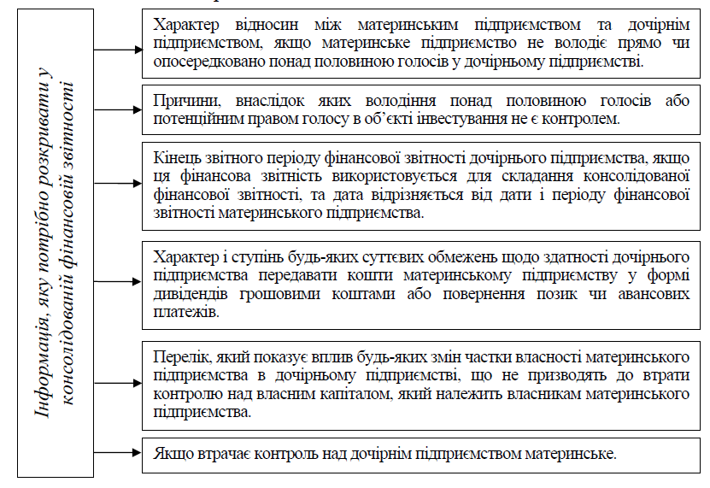
Рисунок 2 – Інформація, яку потрібно розкривати у консолідованій фінансовій звітності

При будь-яких обставинах розбіжність між датою закінчення звітного періоду дочірнього підприємства та датою закінчення звітного періоду материнського підприємства не має перевищувати трьох місяців.
Тривалість звітних періодів і відмінність у датах закінчення звітного періоду повинні бути однаковими з періоду в період.

- Облік інвестицій в асоційовані підприємства
Згідно з МСБО 28 «Асоційоване підприємство – це суб’єкт господарювання, зокрема суб’єкт господарювання, який не є корпорацією, наприклад партнерство, на який інвестор має суттєвий вплив і який не є ні дочірнім підприємством, ні часткою участі в спільному підприємстві».
При цьому, під суттєвим впливом розуміється «повноваження брати участь у прийнятті рішень з фінансової та операційної політики об’єкта інвестування, але не контроль чи спільний контроль над такими політиками».
Наявність суттєвого впливу визначається, якщо інвестор володіє прямо або опосередковано 20% або більше відсотками прав голосу в об’єкті інвестування, та припускається, що інвестор має суттєвий вплив, до того часу поки не буде чітко доведено протилежне. І навпаки, якщо інвестор володіє (прямо чи опосередковано через дочірні підприємства) менше, аніж 20% прав голосу у об’єкті інвестування, то припускається, що цей інвестор не має суттєвого впливу, поки наявність такого впливу не буде чітко визначена.
Згідно з МСБО 28, суттєвий вплив визначається наявністю факторів.
Підтвердженням наявності суттєвого впливу інвестора може бути один або декілька таких фактів: представництво у раді директорів чи у аналогічному керівному органі об’єкта інвестування; участь у процесах розробки політики, у тому числі участь у прийнятті рішень щодо дивідендів чи інших виплат; суттєві операції між інвестором та об’єктом інвестування; взаємообмін управлінським персоналом; надання необхідної технічної інформації.
Інвестицію в асоційоване підприємство переважно потрібно обліковувати методом участі в капіталі. Згідно з цим методом, інвестиція у асоційоване підприємство первісно визнається за собівартістю, а згодом її балансова вартість збільшується чи зменшується для визнання частки інвестора у прибутку чи збитку об’єкта інвестування після дати придбання.

Питання для самоконтролю
- Яка основна мета МСФЗ 3 у контексті подання інформації про об’єднання бізнесу?
- Чим відрізняється метод придбання від методу об’єднання інтересів за формою оплати?
- Які кроки включає процедура застосування методу придбання?
- Що таке «елімінування внутрішньогрупових операцій» і навіщо воно потрібне?
- Які умови мають бути дотримані щодо звітних дат материнського та дочірнього підприємств?
- Як визначається наявність «суттєвого впливу» інвестора на підприємство?
- Які факти, окрім відсотка володіння, підтверджують суттєвий вплив?
- У чому полягає сутність методу участі в капіталі при обліку інвестицій?

Теми для власних наукових досліджень студента
- Порівняльний аналіз методів придбання та злиття інтересів: вплив на капітал.
- Проблематика оцінки гудвілу на дату придбання бізнесу.
- Роль незалежного оцінювача у визначенні справедливої вартості активів при консолідації.
- Трансформація звітності дочірніх компаній при відмінності в облікових політиках.
- Особливості відображення неконтрольованої частки (прав меншості) у звітності.
- Вплив внутрішньогрупових операцій на фінансовий результат групи.
- Критерії контролю за МСФЗ 10: відсоткове володіння проти фактичного впливу.
- Методологія обліку інвестицій в асоційовані компанії в умовах гіперінфляції.
- Розкриття інформації про зв'язані сторони: ризики приховування конфлікту інтересів.
- Консолідація звітності підприємств, що знаходяться під спільним контролем.

